V2 Die Bedeutung von Abgasfiltern
Die SuS erkennen anhand dieses Versuches die Bedeutung von Abgasfiltern in Automobilen, um die Umweltverschmutzung des Sauren Regens präventiv zu unterbinden. Dafür sollte den SuS bereits bekannt sein, dass es sich bei Saurem Regen um schweflige Säure handelt.
Gefahrenstoffe
Schwefel |  |  | H: 332-302-314 |  |  | P: 280-​301+330+331
Kalkwasser |  |  | H:220-280 |  |  | P: 210-​337- 381- 403
Universalindikator |  |  | H:225 |  |  | P: 210-​233- 370+378a- 403+235
Schwefeldioxid |  |  | H: 331- 314 |  |  | P: 260- 280- 304+340- 303+361+353- 305+351+338- 315- 405- 403
konz. Schwefelsäure |  |  | H:314-290 |  |  | P: 280-301+330+331-305+351+338-309+310
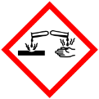

Materialien: Abdampfschale, Trichter, Schlauchmaterial, 3 Gaswaschflaschen, Gasbrenner, Stativmaterialien
Chemikalien: dest. Wasser, Kalkwasser, Universalindikator, Schwefel
Durchführung: In die Abdampfschale werden etwa 20 g Schwefel gegeben. Der Trichter wird etwa 15 cm über der Abdampfschale eingespannt. Es werden drei Waschflaschen hintereinander geschaltet, in die erste Waschflasche wird mit Universalindikator versetztes Wasser gegeben. In die zweite Waschflasche Kalkwasser, ebenfalls mit Universalindikator versetzt. Die dritte Waschflasche wird wie die erste befüllt. Der Trichter wird mit dem Einleitungsrohr der ersten Waschflasche über einen Schlauch verbunden.
Der Schwefel wird mit Hilfe des Gasbrenners entzündet, die Wasserstrahlpumpe wird aufgedreht.
Beobachtung: Es ist eine grüne Flamme und Rauchentwicklung zu beobachten. Die Lösung in der ersten Waschflasche färbt sich von gelb zu rot, die Lösung in der zweiten Waschflasche von blau zu grün. Die Lösung in der dritten Waschflasche verändert sich nicht.
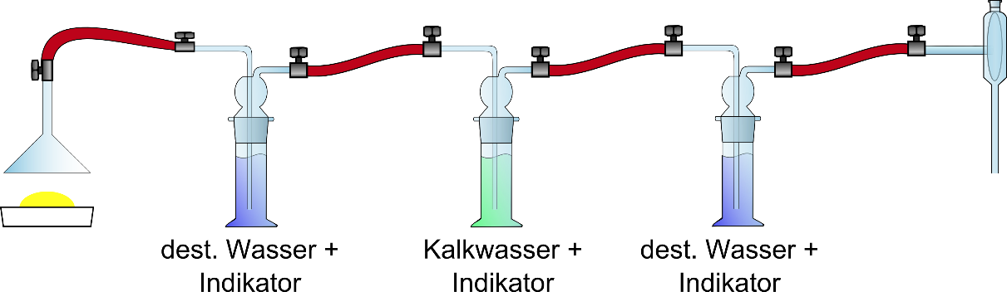
Abb. 1 – Versuchsaufbau zur Einführung von Abgasfiltern.
Deutung: Der Schwefel verbrennt zu Schwefeldioxid mit folgender Reaktionsgleichung:
$${ S}_{\left(s\right)}+O_{2\left(g\right)}→ {SO}_{2\left(g\right)}$$
Durch die entstehende Sogwirkung wird das Schwefeldioxidgas in die Apparatur gesogen. In der ersten Waschflasche löst sich das Gas:
$${ SO}_{2\left(g\right)}+{H_{2}O}_{\left(l\right)}→ {H_{2}SO}_{3\left(aq\right)}$$
Die dissoziierten H⁺-Ionen reagieren mit dem Indikator und führen zu dessen Verfärbung:
$$H_{\left(aq\right)}^{+}+{Ind}_{\left(aq\right)}\underset{→}{}{HInd}_{\left(aq\right)}$$
gelb rot
Überschüssiges Schwefeldioxidgas strömt in die zweite Waschflasche und reagiert mit den Calciumionen zu Calciumhydrogensulfit oder Calciumsulfit:
$${ SO}_{2\left(g\right)}+{2 OH}_{(aq)}^{-}→ H_{2}O_{(l)}+{SO}_{3 (aq)}^{2-}$$
$${ SO}_{2\left(g\right)}+{OH}_{(aq)}^{-}→ {HSO}_{3 (aq)}^{-}$$
Die Konzentration an OH⁻-Ionen nimmt ab, dadurch färbt sich der Indikator, bei erreichen des Neutralbereichs grün. In den ersten beiden Waschflaschen wird so viel Schwefeldioxid in Reaktionen umgesetzt, dass keine Moleküle für Reaktionen in der dritten Waschflasche zur Verfügung stehen.

Entsorgung: Keine spezifische Entsorgung benötigt.

Literatur: [1] K. Freytag/V. Scharf, et al., Handbuch des Chemieunterrichts Sekundarbereich Band 4/I: Säuren – Basen/Laugen, 2008, S.39
Unterrichtsanschlüsse: Dieser Versuch kann durchgeführt werden, wenn die Verbrennung von Nichtmetallen thematisiert wird. Dabei kann auf die Umweltproblematik der Autoabgase problemorientiert behandelt werden.

